[Unemi]
[Ingeniería en Software]
Asignatura: Introducción a la Ingeniería de Software
COMPONENTE PRÁCTICO 2
Identificación y Clasificación de Tipos de Requerimientos de Software
Proyecto: Sistema de Gestión de Procesos y Calidad de proyectos

Integrantes del grupo:

[Andy Guerrero Fajardo]

Fecha de entrega: [16/07/2007]

1. Introducción del Proyecto
Nombre del proyecto: Sistema de Gestión de Procesos y Calidad de proyectos
Descripción general: SIGPROCAL es un sistema de software orientado a apoyar la gestión, el seguimiento y el control de los procesos académicos y administrativos de una institución educativa, así como el aseguramiento de su calidad. El sistema permite documentar procesos, definir indicadores, planificar y ejecutar auditorías internas, registrar no conformidades y dar seguimiento a los planes de mejora derivados de estas.
Problema o necesidad que se busca atender: actualmente, muchas instituciones educativas gestionan sus procesos de calidad mediante documentos físicos o archivos dispersos (hojas de cálculo, documentos de texto independientes), lo que dificulta el seguimiento de auditorías, la trazabilidad de indicadores y el control de versiones de los documentos institucionales. Esto genera duplicidad de información, retrasos en la atención de no conformidades y dificultades para cumplir con los requisitos de procesos de acreditación.
Usuarios principales del sistema:
- Administrador del sistema: gestiona usuarios, roles y configuración general.
- Coordinador de Calidad: registra procesos, indicadores y planes de acción.
- Auditor Interno: planifica auditorías y registra hallazgos y no conformidades.
- Directivo / Rector: consulta el estado general de los procesos y aprueba cierres de auditoría.
- Docentes y personal administrativo: responsables de la ejecución de acciones correctivas asignadas.

2. Tipos de Requerimientos de Software
Para el desarrollo de este documento se utilizarán los siguientes tipos de requerimientos:
- Requerimientos funcionales: describen las acciones, servicios o comportamientos que el sistema debe realizar para cumplir con las necesidades del usuario.
- Requerimientos no funcionales: describen condiciones de calidad, restricciones o características que debe cumplir el sistema, tales como seguridad, rendimiento, usabilidad, disponibilidad, accesibilidad o compatibilidad.
- Reglas de negocio o restricciones: describen condiciones propias del proceso institucional, la normativa vigente o la forma de trabajo que el sistema debe respetar obligatoriamente.

3. Requerimientos Funcionales
A continuación, se listan los requerimientos funcionales identificados para el sistema SIGPROCAL:
Código | Requerimiento funcional | Actor relacionado | Descripción breve
RF-01 | El sistema permitirá registrar y documentar los procesos institucionales (académicos y administrativos). | Coordinador de Calidad | Permite crear una ficha de proceso con objetivo, alcance, responsables y entradas/salidas.
RF-02 | El sistema permitirá definir y registrar indicadores de calidad asociados a cada proceso. | Coordinador de Calidad | Cada indicador incluye meta, fórmula de cálculo y periodicidad de medición.
RF-03 | El sistema permitirá programar auditorías internas de calidad. | Auditor Interno | Se asigna fecha, alcance, proceso auditado y equipo auditor.
RF-04 | El sistema permitirá registrar hallazgos y no conformidades detectadas en las auditorías. | Auditor Interno | Cada hallazgo se clasifica por tipo, gravedad y proceso afectado.
RF-05 | El sistema permitirá generar planes de acción correctiva o de mejora. | Coordinador de Calidad | Vincula cada no conformidad con actividades, responsables y plazos de cierre.
RF-06 | El sistema permitirá controlar versiones de documentos institucionales (manuales, procedimientos, formatos). | Administrador del Sistema | Registra historial de cambios, autor y fecha de cada versión del documento.
RF-07 | El sistema permitirá consultar el estado y avance de los procesos registrados. | Directivo / Rector | Muestra un panel con el porcentaje de avance de cada proceso institucional.
RF-08 | El sistema permitirá generar reportes de cumplimiento de indicadores de calidad. | Coordinador de Calidad | Genera reportes filtrables por periodo, proceso o facultad/área.
RF-09 | El sistema permitirá notificar automáticamente los vencimientos de acciones correctivas. | Sistema / Responsable de proceso | Envía alertas por correo electrónico antes de la fecha límite establecida.

4. Requerimientos No Funcionales
A continuación, se listan los requerimientos no funcionales identificados, clasificados por categoría de calidad:
Código | Tipo | Requerimiento no funcional | Descripción breve
RNF-01 | Seguridad | El sistema deberá permitir el acceso únicamente a usuarios autenticados mediante credenciales institucionales. | Protege la información de procesos y auditorías frente a accesos no autorizados.
RNF-02 | Usabilidad | El sistema deberá contar con una interfaz intuitiva que permita a los usuarios registrar información sin capacitación extensa. | Facilita la adopción del sistema por parte del personal docente y administrativo.
RNF-03 | Rendimiento | El sistema deberá procesar y mostrar los reportes de indicadores en un tiempo no mayor a 5 segundos. | Garantiza una experiencia ágil durante la consulta de información.
RNF-04 | Disponibilidad | El sistema deberá estar disponible al menos el 99% del tiempo durante los periodos de evaluación institucional. | Asegura la continuidad del registro de auditorías y procesos de calidad.
RNF-05 | Compatibilidad | El sistema deberá funcionar correctamente en los navegadores Chrome, Firefox y Edge en sus versiones más recientes. | Permite el acceso desde distintos equipos institucionales sin restricciones.
RNF-06 | Accesibilidad | El sistema deberá cumplir con criterios básicos de accesibilidad web (contraste, tamaño de fuente ajustable). | Facilita el uso del sistema a usuarios con discapacidad visual leve.
RNF-07 | Mantenibilidad | El sistema deberá estar diseñado en módulos independientes que permitan actualizaciones sin afectar el funcionamiento general. | Reduce el tiempo y costo de mantenimiento a futuro.

5. Reglas de Negocio o Restricciones del Sistema
Se identificaron las siguientes reglas de negocio y restricciones que el sistema debe respetar:
Código | Regla de negocio o restricción | Descripción
RN-01 | Solo el Coordinador de Calidad puede aprobar cambios en documentos institucionales. | Garantiza el control y la validez oficial de los documentos de calidad.
RN-02 | Solo el Rector o Directivo autorizado puede cerrar formalmente una auditoría interna. | Asegura que el cierre de auditorías cuente con el respaldo de la máxima autoridad institucional.
RN-03 | Toda no conformidad registrada debe generar un plan de acción correctiva en un plazo máximo de 5 días hábiles. | Evita el retraso en la atención de problemas detectados durante las auditorías.
RN-04 | Los documentos institucionales deben mantener un control de versiones conforme a la normativa interna de calidad. | Garantiza trazabilidad y evita el uso de versiones obsoletas.
RN-05 | El sistema debe operar conforme a los lineamientos del proceso de acreditación institucional vigente. | Asegura que la gestión de calidad esté alineada con los requisitos externos de acreditación.

6. Clasificación General de los Requerimientos
La siguiente tabla resume la clasificación general de los requerimientos identificados para el proyecto:
Tipo de requerimiento | Cantidad identificada | Ejemplos de códigos
Funcionales | 10 | RF-01, RF-02, RF-03
No funcionales | 7 | RNF-01, RNF-02, RNF-03
Reglas de negocio o restricciones | 5 | RN-01, RN-02, RN-03

7. Conclusiones
La correcta clasificación de los requerimientos de software constituye una base fundamental para el desarrollo del proyecto, ya que permite comprender con claridad qué debe hacer el sistema y bajo qué condiciones de calidad debe operar. Diferenciar entre requerimientos funcionales y no funcionales evita confusiones durante el diseño, dado que los primeros describen acciones concretas del sistema, mientras que los segundos establecen las condiciones de calidad, seguridad y desempeño que garantizan su correcto funcionamiento.
Asimismo, la incorporación de reglas de negocio permite reflejar las particularidades institucionales y normativas que el sistema debe respetar, evitando que el desarrollo se aleje de la realidad operativa de la institución educativa. En conjunto, esta actividad resulta de gran utilidad para las siguientes etapas del proyecto, pues sienta las bases para el diseño, la validación con los interesados y el desarrollo posterior del sistema.

8. Bibliografía
Sommerville, I. (2011). Ingeniería de Software (9.ª ed.). Pearson Educación.
Pressman, R. S., & Maxim, B. R. (2015). Ingeniería del software: un enfoque práctico (8.ª ed.). McGraw-Hill.
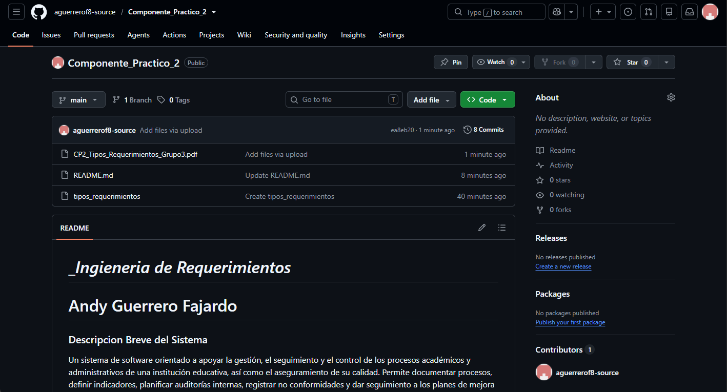
Repositorio de Andy Guerrero Fajardo
https://github.com/aguerrerof8-source/Componente_Practico_2.git

